海青工商103學年度第1學期營養午餐（葷食）
日期：104.1.26 本日熱量：827卡
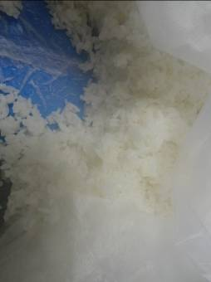 | 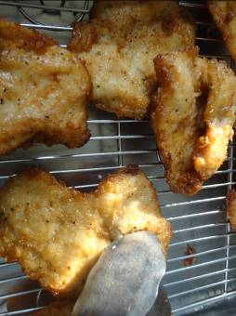
主食：白米飯 | 副食一：香酥鱈香魚
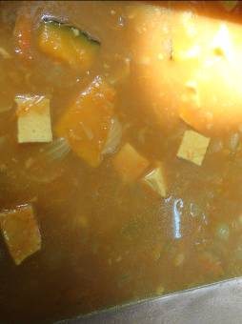 | 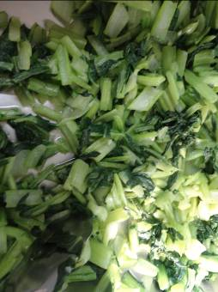
副食二：咖哩百頁 | 副食三：腐皮高麗菜
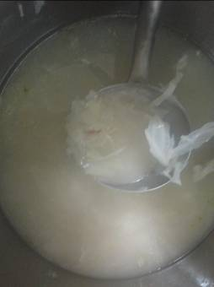
味噌鮮蔬湯

海青工商103學年度第1學期營養午餐（素食）
日期：104.1.26
 | 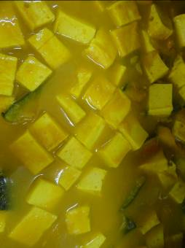
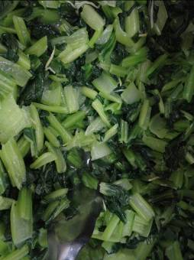 | 